

PROFESOR PATROCINANTE
German Gabriel Barrientos Tereucan
ESCUELA DE INFORMÁTICA Y TELECOMUNICACIONES

Sistema de Gestión de Incidencias de Infraestructura, Equipamiento y Alertas de Emergencia

Informe de avance del Proyecto APT
Fase 2 Desarrollo del proyecto
CAPSTONE Sección 001D
Ingeniería en Informática

Francisco Mancilla
Camilo Jacob
Kevin Bustamante
PUERTO MONTT CHILE
2026
Fecha de entrega 19 de octubre de 2026

SUMARIO

Resumen
Nuestro proyecto consiste en un sistema web para centralizar el registro y seguimiento de incidencias de infraestructura y equipamiento en un establecimiento educacional. Contempla la identificación de salas mediante códigos QR y un módulo de alertas internas. En este informe presentamos el avance de la fase 2, la metodología aplicada, los ajustes al plan de trabajo y las evidencias del desarrollo.
Durante esta fase avanzamos en la autenticación, los permisos por rol, el registro y consulta de incidencias, la gestión técnica, la administración, el historial y las funciones de QR. Para este informe utilizamos la versión de trabajo de la rama frontend-francisco. Las principales dificultades fueron la conexión del backend y la generación de códigos QR, que logramos resolver durante el desarrollo. Las revisiones semanales del docente orientaron las correcciones y nos permitieron mantener un seguimiento del proyecto.
Quedan pendientes la implementación completa de las alertas de emergencia y la reportería en Power BI. En la validación local comprobamos el registro, atención y resolución de una incidencia, su historial y la lectura de un QR mediante imagen. También detectamos una dependencia faltante en el panel de indicadores y un caso automatizado fallido. Los resultados y capturas se presentan en el anexo E.

ÍNDICE
SUMARIO 2
ÍNDICE 3
1 ANTECEDENTES GENERALES 4
1.4 Objetivos del proyecto 5
2 DISEÑO METODOLÓGICO 6
2.4 Monitoreo del plan de trabajo 7
2.5 Ajustes a partir del monitoreo 8
3 RESULTADOS Y EVIDENCIAS DEL AVANCE 9
3.3 Cumplimiento de objetivos y pendientes 10
4 CONCLUSIONES Y RECOMENDACIONES 11
4.3 Conclusiones individuales continuación 12
REFERENCIAS Y ANEXOS 13
Anexo B Seguimiento de la validación 14
Anexo D Esquemas del sistema y del trabajo 15
Anexo E Evidencias de funcionamiento 16
E3 Registro y atención de una incidencia 17
E4 Resolución y trazabilidad 18
E5 Generación y lectura de QR 19
E6 Permisos y persistencia de datos 20
E7 Errores detectados y acciones pendientes 21

1 ANTECEDENTES GENERALES

1.1 Introducción
El registro informal de fallas en salas, equipos e infraestructura dificulta conocer su estado de atención, mantener antecedentes y priorizar soluciones. Frente a esta problemática, desarrollamos el Sistema de Gestión de Incidencias de Infraestructura, Equipamiento y Alertas de Emergencia, al que denominamos SIGI.
La fase 2 se concentra en transformar la propuesta de la fase 1 en componentes de software integrados. Presentamos el estado del desarrollo, los cambios en la ejecución del plan y las evidencias que permiten revisar el avance. La base documental corresponde a los antecedentes de fase 1 [1], la guía de fase 2 [2], la pauta [3] y los archivos del repositorio [4].

1.2 Descripción y pertinencia del proyecto
La solución utiliza una interfaz web con React y Vite, una API desarrollada en Node.js y Express y una base de datos MySQL. El flujo principal contempla identificar una ubicación, registrar una incidencia, consultarla y permitir que el personal técnico gestione su atención. Diferenciamos los accesos de profesor, técnico y administrador. También contemplamos un perfil de enfermería, relacionado con el módulo de emergencia que sigue en desarrollo.
El proyecto se vincula con desarrollo de software, construcción de modelos de datos, gestión de proyectos y pruebas de validación. Su pertinencia con Ingeniería en Informática se expresa en la integración de interfaz, lógica de negocio, almacenamiento y control de acceso, así como en la necesidad de documentar decisiones y verificar el comportamiento del producto.

1.3 Fundamentación y alcance
Centralizar los reportes permite organizar información sobre ubicación, categoría, prioridad, estado y responsable. El historial busca conservar trazabilidad de los cambios y el panel de indicadores entrega un resumen de la información registrada. Los QR reducen la selección manual de la sala al abrir un reporte. Estos beneficios constituyen el propósito de la solución; su impacto institucional requiere validación y no se presenta como un resultado medido.
El alcance original incluye incidencias, usuarios y roles, ubicaciones, equipos, QR, alertas internas, historial, panel de indicadores y reportería. Para este avance se informa lo implementado y lo pendiente, sin presentar el prototipo como una solución final desplegada. La fase 1 permite trabajar con datos simulados para las pruebas iniciales [1].

1.4 Objetivos del proyecto

Objetivo general
Desarrollar un sistema web que permita registrar, gestionar y realizar seguimiento de incidencias relacionadas con infraestructura y equipamiento, incorporando un mecanismo de alerta interna mediante un botón de pánico, con el propósito de centralizar la información, mejorar su trazabilidad y generar datos que apoyen la toma de decisiones [1].

Objetivos específicos
OE1 Diseñar e implementar una base de datos para gestionar usuarios, roles, ubicaciones, equipos, incidencias, alertas e historial de acciones.
OE2 Desarrollar un sistema web adaptable con autenticación y roles, que permita registrar, consultar y gestionar incidencias desde computadores y dispositivos móviles.
OE3 Implementar códigos QR y un botón de pánico para identificar ubicaciones rápidamente y generar alertas internas de alta prioridad.
OE4 Validar el funcionamiento del sistema mediante pruebas funcionales y generar indicadores básicos, utilizando un panel de indicadores y Power BI para visualizar la información registrada.
Mantenemos los objetivos definidos en la fase 1. Los ajustes realizados se concentran en la secuencia y priorización de las actividades, especialmente en aquellas que dependían de la conexión entre el backend, la interfaz y la base de datos.

1.5 Organización y responsabilidades
Integrante | Responsabilidad principal prevista
Kevin Bustamante | Backend, API, QR, botón de pánico y pruebas.
Camilo Jacob | Base de datos, dashboard y Power BI.
Francisco Mancilla | Frontend, interfaces y adaptación a dispositivos.
Equipo completo | Análisis, integración, documentación y decisiones generales.

Organizamos el trabajo según las responsabilidades definidas en la fase 1 [1]. La integración, la documentación y las decisiones generales se abordan de forma conjunta. Para el seguimiento de las contribuciones, corresponde mantener los cambios de cada integrante registrados en GitHub.

2 DISEÑO METODOLÓGICO

2.1 Metodología de trabajo
Aplicamos una metodología ágil basada en Scrum, adaptada al tamaño de nuestro equipo y al contexto académico. Organizamos el trabajo en análisis y diseño, desarrollo de incidencias, incorporación de QR y alertas, y validación y reportería [1]. Esta organización nos permite desarrollar por etapas, integrar componentes y revisar los resultados antes de continuar con las actividades siguientes.
Durante la fase 2 recibimos retroalimentación semanal del docente. En cada revisión se identifican aspectos por mejorar y debemos abordar las observaciones para la semana siguiente. Esta forma de trabajo nos ha permitido orientar las correcciones, resolver dificultades y mostrar avances de manera continua.

2.2 Secuencia de aplicación
Etapa | Actividades y relación con los objetivos
Análisis y diseño | Revisar alcance, roles, objetivos y modelo relacional. Base para OE1 y OE2.
Desarrollo e integración | Construir interfaz, API, autenticación y operaciones sobre incidencias. Relacionar frontend y MySQL mediante el backend. OE1 y OE2.
Ubicaciones y gestión | Incorporar identificación de salas con QR, administración e historial. Avanzar en el módulo de alertas. OE2 y OE3.
Validación y mejora | Revisar permisos y datos, ejecutar pruebas, corregir errores y consolidar indicadores y evidencias. OE4.

2.3 Criterios de calidad aplicados al desarrollo
El código separa componentes de interfaz, acceso a API y módulos de backend. Incluye controles de sesión y rol, validación de campos, consultas SQL con parámetros y funciones de protección de contraseñas mediante scrypt. En las acciones técnicas se utilizan transacciones e historial. Estos mecanismos aportan elementos de calidad verificables en los archivos, aunque su eficacia integral requiere pruebas con la configuración real.
El proceso de cierre de cada funcionalidad debe reunir evidencia de implementación y validación. Para cumplir con la pauta, la documentación, las pruebas y los resultados deben guardarse junto con el código en Git, conservando la trazabilidad de los cambios [3].

2.4 Monitoreo del plan de trabajo
La siguiente tabla presenta el seguimiento del plan de trabajo. Conservamos las duraciones estimadas en la fase 1 y describimos el avance de cada actividad, junto con los ajustes o tareas que todavía debemos completar.
Actividad y duración prevista | A cargo | Estado del avance y ajuste
Análisis y diseño  2 semanas | Equipo | Documentación de fase 1 disponible. Mantener revisión del alcance y de las observaciones docentes.
Backend y API  4 semanas | Kevin | En curso. Conexión comprobada en el entorno local. Registro, consulta y acciones técnicas verificados; corregir errores del panel y pruebas.
Base de datos  3 semanas | Camilo | SQL cargado en MySQL. Persistencia e historial comprobados. Falta la vista requerida por el panel del profesor.
Frontend  4 semanas | Francisco | En curso, con pantallas y llamadas a la API. Verificar navegación, permisos y adaptación en dispositivos.
QR y botón de pánico  2 semanas | Kevin | QR generado y leído mediante imagen con sala preseleccionada. Pendiente: cámara y conexión real de alertas.
Dashboard y Power BI  2 semanas | Camilo | Panel técnico comprobado. Panel del profesor con error por vista faltante. Power BI pendiente.
Pruebas  2 semanas | Kevin y equipo | Pruebas ejecutadas: 3 de 4 automatizadas y 8 de 9 verificaciones de API aprobadas. Revisar fallos y repetir tras corregir.
Documentación y entrega  2 semanas | Equipo | Capturas y resultados incorporados en el anexo E. Completar documentación e historial de contribuciones individuales.

Recursos utilizados
Utilizamos computadores, teléfonos, navegador, conexión a Internet, GitHub y herramientas de desarrollo para trabajar con React, Node.js y MySQL. Algunas actividades se extendieron más de lo previsto; reorganizamos su ejecución y logramos resolver los problemas a tiempo para continuar avanzando. La reportería en Power BI se mantiene dentro del trabajo pendiente.

2.5 Ajustes a partir del monitoreo

Dificultades y acciones realizadas
Tuvimos dificultades para conectar el backend durante la integración del sistema. Esto requirió dedicar tiempo adicional a la conexión entre los componentes antes de continuar con las funciones que dependían de ella. Finalmente logramos resolver el problema y continuar con el desarrollo. Esta experiencia nos permitió reconocer la importancia de revisar las dependencias entre la interfaz, la API y la base de datos.
La generación de códigos QR también presentó dificultades. Trabajamos en resolverlas y logramos avanzar con la identificación de salas mediante estos códigos. El sistema incluye una pantalla para mostrar los QR de las salas, un lector y la consulta de la ubicación desde la API. Como parte de la validación, debemos registrar el recorrido desde la lectura del código hasta la apertura del formulario con la sala seleccionada.

Facilitadores del desarrollo
La resolución de dudas sobre la base de datos nos ayudó a comprender mejor la relación entre el modelo y las operaciones del sistema. Este trabajo fue importante para continuar con la integración y detectar aspectos que necesitaban revisión. Además, contar con responsabilidades principales definidas nos permitió organizar las tareas de los tres integrantes.
La retroalimentación semanal del docente fue uno de los principales facilitadores. Nos permitió identificar aspectos por mejorar y organizar las correcciones para la revisión siguiente. Este seguimiento contribuyó a mantener el ritmo de trabajo y a observar avances concretos entre una semana y otra.

Ajustes en actividades y plazos
Algunas actividades se extendieron más de lo previsto, por lo que ajustamos su secuencia de ejecución y priorizamos la resolución de los problemas de conexión y QR. Mantuvimos el alcance original del proyecto y recuperamos el avance necesario para continuar con las tareas siguientes. Las funciones que aún están pendientes se detallan en los apartados de resultados y recomendaciones.
Para el siguiente período proponemos registrar cada observación del docente junto con la acción acordada, el responsable y la evidencia de resolución. También revisaremos las dependencias entre tareas antes de dar una actividad por finalizada. Esto permitirá mantener un seguimiento más claro de las correcciones y de los pendientes.

3 RESULTADOS Y EVIDENCIAS DEL AVANCE

3.1 Funcionalidades desarrolladas
En la rama frontend-francisco reunimos la versión de trabajo que utilizamos para esta entrega. La siguiente tabla relaciona los módulos desarrollados con sus archivos principales y describe el alcance de cada uno. El anexo E presenta las comprobaciones de funcionamiento realizadas con datos de demostración.
Componente | Implementación y alcance
Autenticación y roles | auth.cjs, passwords.cjs y permisos.cjs: registro, inicio y cierre de sesión y restricciones por rol.
Registro y consulta | Reportar.jsx e incidencias.cjs: carga de catálogos, validación, inserción en MySQL y consulta de reportes propios.
Gestión técnica | Cetecom.jsx y cetecom.cjs: listado y acciones para atender, resolver o anular incidencias, con controles e historial.
Administración | Administrador.jsx, CorreosAutorizados.jsx y administracion.cjs: consultas administrativas y gestión de habilitación de usuarios y correos autorizados.
Historial | Historial.jsx, HistorialAdministracion.jsx y consultas del backend: consulta de reportes y movimientos registrados.
Salas y QR | SalasQR.jsx, EscanearQR.jsx y consulta sala-qr: generación, lectura y búsqueda de una sala activa por código.
Dashboard | Home.jsx y ruta /api/dashboard: resumen y últimos reportes; filtro para reportes del profesor y visión general del administrador.

3.2 Base de datos y trazabilidad
El modelo de datos considera usuarios, salas, edificios, pisos, equipos, categorías, prioridades, estados e incidencias. En la prueba local verificamos que INC-0002 quedó almacenada como Resuelta y que historial_incidencias conservó los movimientos de creación, atención y resolución. El registro de creación fue generado por el disparador de MySQL. Estos resultados respaldan el flujo comprobado; no representan una validación de todas las funciones del sistema.

3.3 Cumplimiento de objetivos y pendientes
Objetivo | Estado de avance
OE1 Base de datos | SQL importado en MySQL y persistencia de INC-0002 comprobada con sus tres movimientos. Pendiente: vista del panel de indicadores.
OE2 Aplicación web | Acceso de tres perfiles, permisos y flujo de registro, atención y resolución comprobados en navegador de escritorio. Validación móvil pendiente.
OE3 QR y alertas | Generación y lectura de QR por imagen comprobadas; sala correcta preseleccionada. Pendientes: cámara y módulo real de alertas.
OE4 Pruebas e indicadores | Resultados de pruebas documentados con fallos identificados. Indicadores técnicos comprobados; panel del profesor y Power BI pendientes.

3.4 Pruebas y validación
Contamos con pruebas definidas en auth.test.cjs para la protección de contraseñas y el registro y manejo de sesiones. La prueba de integración con MySQL requiere habilitar RUN_DB_TESTS. Además, qr.test.cjs contempla acceso por rol, códigos inválidos y consulta de salas, mientras que historial-admin.test.cjs considera permisos, paginación y consulta de movimientos. Estas últimas pruebas utilizan respuestas simuladas de la base de datos.
Ejecutamos explícitamente auth.test.cjs, qr.test.cjs e historial-admin.test.cjs con la integración MySQL habilitada. De los cuatro casos automatizados, tres aprobaron y uno falló: el caso de registro y sesiones recibió HTTP 400 donde esperaba HTTP 403. También realizamos nueve comprobaciones sobre la API real: ocho aprobaron y el panel de indicadores respondió HTTP 500. El detalle se presenta en el anexo E y en los archivos de resultados.

3.5 Trabajo pendiente
El botón de pánico cuenta con una interfaz inicial. Actualmente cambia el mensaje de la pantalla, pero todavía debemos conectarlo con la API para registrar la alerta y permitir su recepción y seguimiento. La reportería en Power BI también continúa pendiente. Estas actividades se mantienen dentro del alcance del proyecto.
Las capturas y resultados de funcionamiento se incorporan en el anexo E. Debemos corregir la consulta del panel de indicadores, revisar el caso automatizado de registro e incorporar los registros de contribución de cada integrante en GitHub. También corresponde actualizar las instrucciones del backend para que coincidan con las funciones actuales.

4 CONCLUSIONES Y RECOMENDACIONES

4.1 Conclusión del avance
Durante esta fase avanzamos en los módulos centrales de gestión de incidencias y en la integración de la aplicación. La autenticación, los permisos, el registro y consulta de reportes, la gestión técnica y los QR representan avances respecto de la propuesta inicial. Logramos superar las dificultades de conexión del backend y generación de QR, apoyándonos en la revisión del trabajo y en la retroalimentación semanal del docente.
El proyecto continúa en desarrollo. La validación local permitió comprobar el flujo de una incidencia y la identificación de salas por QR, además de detectar errores que debemos corregir. Nuestro siguiente objetivo es resolver el fallo del panel de indicadores, revisar la prueba automatizada de registro, completar el módulo de alertas y avanzar en la reportería.

4.2 Limitaciones y recomendaciones
La demostración local permitió registrar una incidencia, atenderla con el perfil técnico, resolverla y consultar su historial. Debemos ampliar esta validación a más casos, repetirla después de corregir los errores encontrados y comprobar la adaptación en dispositivos móviles. La lectura QR se realizó mediante una imagen; queda pendiente comprobarla con cámara en un teléfono.
El botón de pánico requiere completar su flujo de backend, almacenamiento, recepción y seguimiento antes de informar que una alerta fue notificada. Power BI debe incorporarse con su archivo y visualizaciones, o informarse expresamente como pendiente según el alcance acordado con el docente.
Para mejorar la trazabilidad, corresponde actualizar las instrucciones del backend y conservar en Git las capturas y los resultados de pruebas del anexo E. También debemos registrar las correcciones del panel de indicadores y del caso automatizado fallido. La participación individual deberá respaldarse con el historial de contribuciones de cada integrante [3].

4.3 Conclusiones individuales

Kevin Bustamante
El trabajo del backend me permite reconocer la importancia de conectar la interfaz, la lógica de la aplicación y la base de datos como un flujo completo. Las dificultades de integración que enfrentamos como equipo reforzaron la necesidad de revisar las dependencias entre componentes. Para continuar, considero prioritario documentar las pruebas y completar el procesamiento de las alertas de emergencia.

4.3 Conclusiones individuales continuación

Camilo Jacob
El proyecto me permite reconocer que el modelo de datos debe mantenerse coherente con las consultas y operaciones de la aplicación. La base de datos es fundamental para organizar las incidencias y conservar su historial. Como siguiente paso, considero necesario documentar su funcionamiento integrado y avanzar en los indicadores y la reportería de Power BI.

Francisco Mancilla
El desarrollo de la interfaz permite reunir las funciones de registro, consulta y gestión de incidencias en una aplicación web. Su conexión con la API es fundamental para que las pantallas trabajen con la información del sistema. Considero necesario continuar verificando la navegación, los accesos por rol y la adaptación a computadores y dispositivos móviles.

4.4 Reflexiones individuales

Kevin Bustamante
La integración del backend me deja como aprendizaje que una dificultad técnica puede afectar varias tareas del proyecto. Revisar las dependencias y registrar los resultados de las pruebas ayuda a identificar mejor los problemas. Las revisiones semanales también permiten convertir las observaciones en acciones concretas para seguir avanzando.

Camilo Jacob
Las dudas relacionadas con bases de datos me permiten reconocer la importancia de revisar las relaciones, las restricciones y las necesidades de la aplicación en conjunto. Documentar estas decisiones facilitará explicar el modelo y preparar la información necesaria para los indicadores del proyecto.

Francisco Mancilla
La generación y lectura de QR muestran que la interfaz depende de una correcta integración con la información almacenada. Esta experiencia refuerza la importancia de comprobar el recorrido completo de una función y registrar sus resultados. También considero relevante mantener la documentación actualizada para explicar con claridad el avance del sistema.

REFERENCIAS Y ANEXOS

Referencias documentales
[1] Equipo del Proyecto APT. (2026). Guía de definición del Proyecto APT fase 1 y Formativa Proyecto APT 2026. Documentos del repositorio, carpeta Fase 1/EVIDENCIAS GRUPALES.
[2] Material de la asignatura. (s. f.). 2.4 Guía del Estudiante Fase 2 Desarrollo del Proyecto APT. Documento entregado al equipo.
[3] Material de la asignatura. (s. f.). Evaluación Fase 2 Informe avance Proyecto APT. Archivo 2.5_APT122_Sumativa Avance Fase2.pdf. Pauta de evaluación proporcionada al equipo.
[4] Equipo del Proyecto APT. (2026). Sistema de Gestión de Incidencias. Código fuente y documentación. Versión de referencia frontend-francisco y antecedentes de main. https://github.com/Camilo0303/Proyecto-APT-Sistema-de-Gesti-n-de-incidentes-

Anexo A Ubicación de las evidencias
Organizamos las evidencias de desarrollo en las siguientes ubicaciones del repositorio. Las rutas permiten acceder al código, la documentación y los archivos utilizados durante el proyecto.
Evidencia | Ubicación en el repositorio
Interfaz | frontend/src/pages/ y frontend/src/App.jsx
API y seguridad | frontend/backend/server.cjs, auth.cjs, passwords.cjs y permisos.cjs
Gestión e historial | frontend/backend/incidencias.cjs, cetecom.cjs y administracion.cjs
Pruebas | frontend/backend/auth.test.cjs, qr.test.cjs e historial-admin.test.cjs
Plan y antecedentes | Fase 1/EVIDENCIAS GRUPALES/ y Proyect.mpp
Modelo de datos | Fase 1/EVIDENCIAS GRUPALES/APT_INCIDENCIAS.txt; versión adicional BD_MAESTRA_APT_INCIDENTES_V02_FINAL.txt en main.

Anexo B Seguimiento de la validación
La siguiente matriz resume las comprobaciones ejecutadas y las actividades que permanecen pendientes. Las evidencias de ejecución se desarrollan en el anexo E.
Caso | Resultado esperado | Resultado de la validación
Acceso por rol | Cada perfil accede solo a las funciones autorizadas. | Acceso de profesor, técnico y administrador comprobado. Rechazo HTTP 403 de consultas administrativas y técnicas desde profesor.
Crear incidencia | El reporte queda almacenado y asociado al usuario y sala correctos. | INC-0002 creada desde la interfaz y comprobada en MySQL. Capturas de registro y consulta final en el anexo E.
Atención técnica | La acción permitida actualiza estado y conserva historial. | Cambio a En proceso y Resuelta. Historial con CREACION, ATENCION y RESOLUCION verificado.
Identificación QR | El código válido abre el reporte con la sala correcta; códigos inválidos se rechazan. | QR de Sala 101 generado y leído mediante imagen; formulario con sala preseleccionada. Cámara pendiente.
Administración | El administrador consulta y modifica habilitaciones según permisos. | Consulta administrativa e historial comprobados. No se validó la desactivación de cuentas desde la interfaz.
Pruebas automatizadas | Los casos ejecutados entregan resultados identificables. | 18/10/2026: 3 aprobadas y 1 fallida de 4. El fallo de registro requiere revisión.
Alerta interna | Activación persistida y recibida por el perfil correspondiente. | Pendiente de completar implementación y prueba integrada.
Indicadores y Power BI | Los indicadores se corresponden con la información almacenada. | Panel técnico verificado. Panel del profesor devuelve HTTP 500 por vista ausente. Power BI pendiente.

Anexo C Registro de seguimiento recomendado
Para las próximas revisiones registraremos la observación del docente, la actividad de corrección, el responsable, la fecha comprometida y el resultado. Vincularemos cada corrección con su evidencia en GitHub para facilitar el seguimiento del trabajo.

Anexo D Esquemas del sistema y del trabajo
Los siguientes esquemas resumen la organización de la aplicación y el ciclo de seguimiento que utilizamos durante la fase 2. Representan el diseño y la metodología del proyecto; no corresponden a capturas de ejecución.

Arquitectura general del sistema
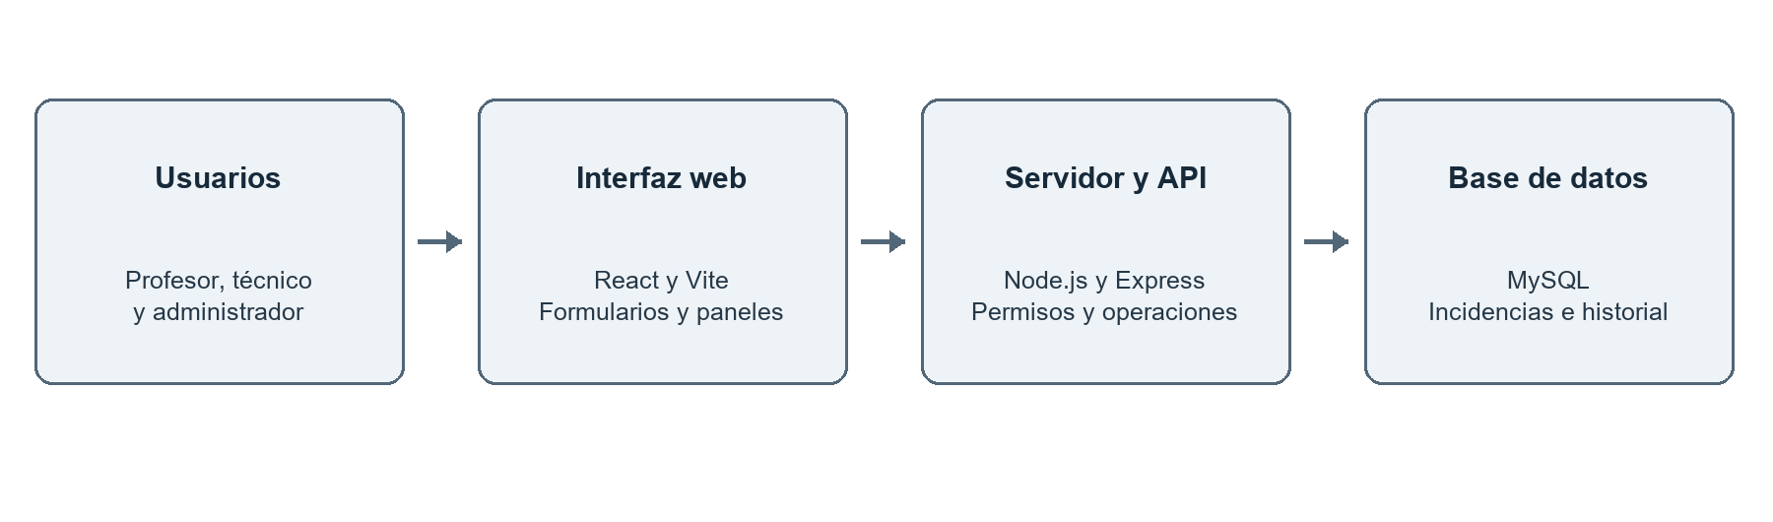
Figura 1. Organización general de SIGI. La interfaz se comunica con el backend y este realiza las operaciones sobre MySQL. Fuente: elaboración propia.

Seguimiento de las observaciones del docente
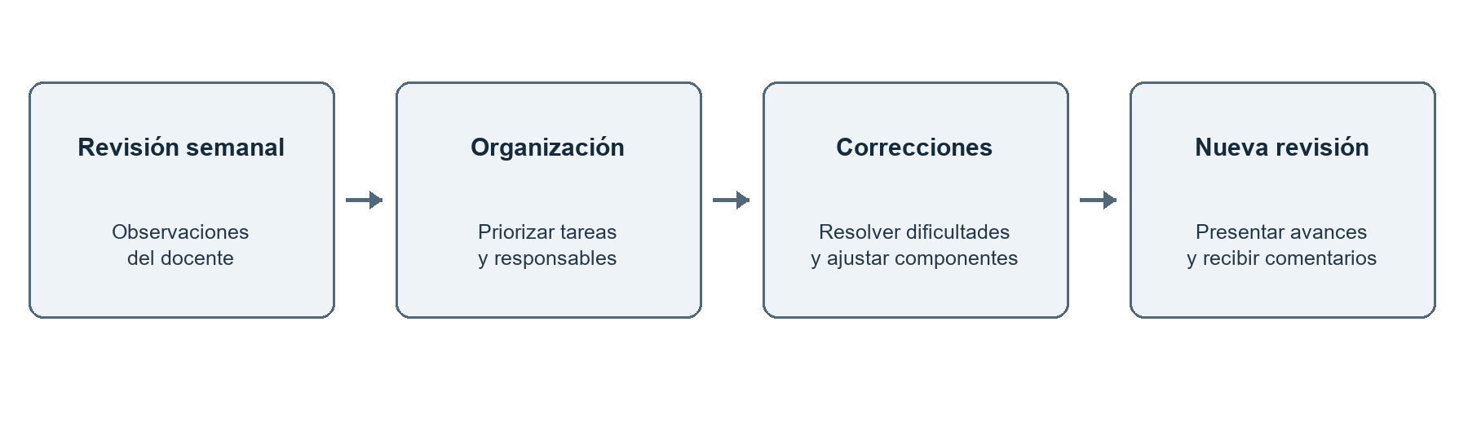
Figura 2. Ciclo de revisión y corrección semanal de la fase 2. Fuente: elaboración propia.
Las capturas de funcionamiento se presentan en el anexo E. Incluyen el registro de una incidencia, su atención técnica, la resolución, los movimientos del historial y la identificación de una sala mediante QR. Los esquemas de este anexo explican el diseño y no sustituyen esas evidencias.

Anexo E Evidencias de funcionamiento

E1 Entorno y alcance de la ejecución
Fecha de ejecución: 18 de octubre de 2026. Utilizamos la versión frontend-francisco, el SQL BD_MAESTRA_APT_INCIDENTES_V02_FINAL de main y una instancia separada de MySQL 8.0.46 en el puerto 3307. La interfaz se ejecutó en el puerto 5173 y el backend en el 3001. Se utilizaron cuentas y datos de demostración. Las capturas corresponden a la aplicación ejecutada; no son maquetas.
No se modificó la lógica de la aplicación para obtener estos resultados. La preparación consistió en instalar las dependencias, configurar la conexión local, importar el SQL y crear cuentas ficticias de profesor, técnico y administrador. El caso comprobado corresponde a INC-0002, una incidencia de prueba sobre un proyector en Sala 101. La resolución registrada es simulada: permite validar el software y no acredita una reparación física de un equipo.

E2 Resumen de verificaciones
Comprobación | Resultado
Compilación de la interfaz | Aprobada. Se generó la versión de producción; se advirtió un paquete de tamaño superior a 500 kB.
Acceso por perfiles | Inicio de sesión comprobado con profesor, técnico y administrador.
Flujo de incidencia | Registro → atención → resolución comprobados en la interfaz y MySQL.
Trazabilidad | Tres movimientos de INC-0002 comprobados: creación, atención y resolución.
Código QR | Generación en administración y lectura mediante imagen; formulario con Sala 101 seleccionada.
API real | 8 comprobaciones aprobadas de 9; panel del profesor fallido con HTTP 500.
Pruebas automatizadas existentes | 3 aprobadas de 4; falla el caso de registro y sesiones.

La lectura de QR con cámara, las pruebas móviles, la desactivación de usuarios y las funciones todavía pendientes no quedan validadas por estos resultados.

E3 Registro y atención de una incidencia
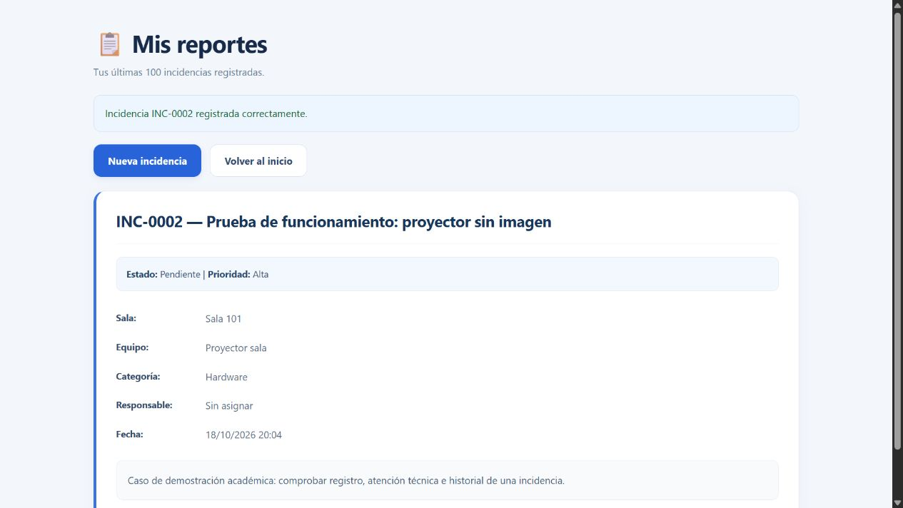
Figura 3. Registro de INC-0002 desde el perfil profesor. El sistema confirma la creación y muestra Sala 101, prioridad Alta y estado Pendiente. Fuente: captura del sistema en prueba local.
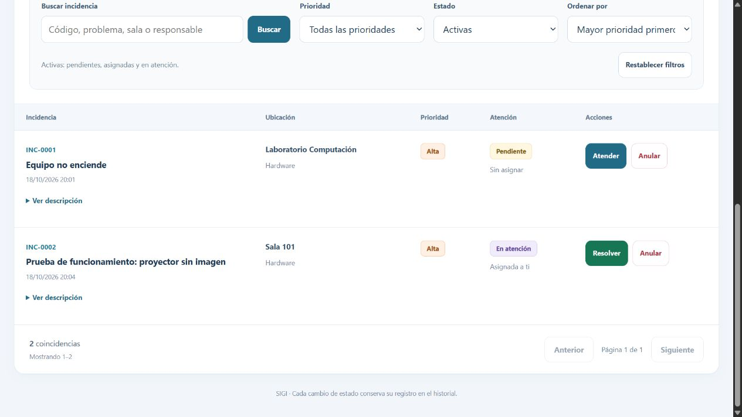
Figura 4. Atención de INC-0002 desde CETECOM. La incidencia pasa a En atención y queda asignada al técnico. En MySQL este estado se denomina En proceso. Fuente: captura del sistema en prueba local.

E4 Resolución y trazabilidad
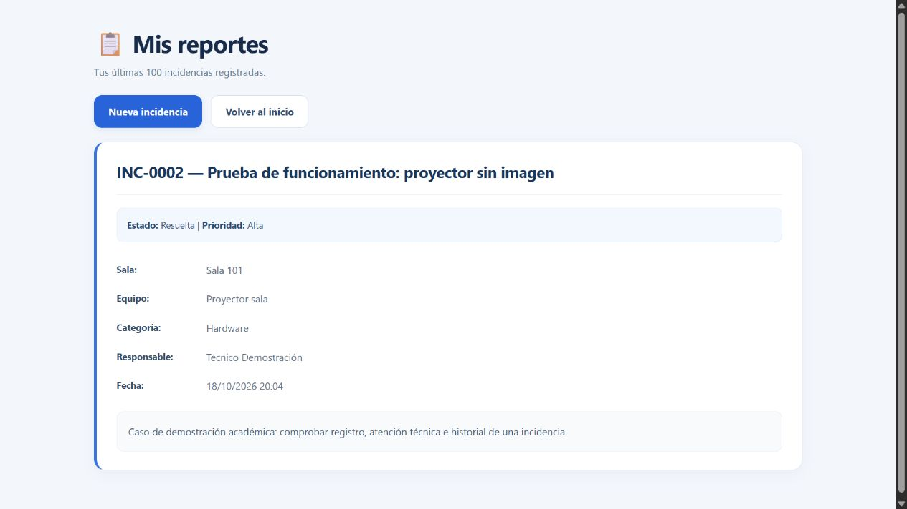
Figura 5. Consulta del profesor después de volver a iniciar sesión. INC-0002 conserva el estado Resuelta y el responsable técnico. Fuente: captura del sistema en prueba local.
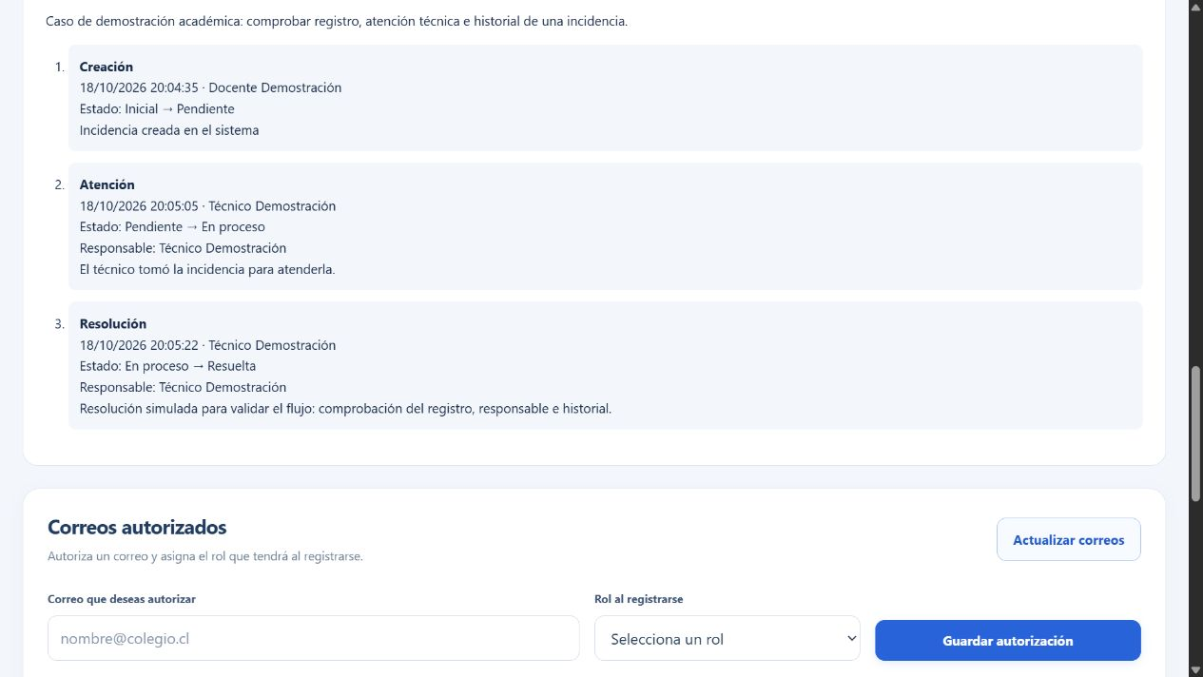
Figura 6. Historial administrativo con creación, atención y resolución. Se conserva el responsable y el comentario de la resolución simulada. Fuente: captura del sistema en prueba local.

E5 Generación y lectura de QR
Desde administración seleccionamos Sala 101 y obtuvimos su código QR. Luego iniciamos sesión como profesor y utilizamos la opción de lectura mediante imagen. El lector redirigió a /reportar?sala=1 y el formulario seleccionó la ubicación correcta. Esta prueba utilizó una imagen del QR, sin acceso a cámara.

Figura 7. QR de Sala 101 generado por la aplicación. Fuente: código descargado de la interfaz administrativa.
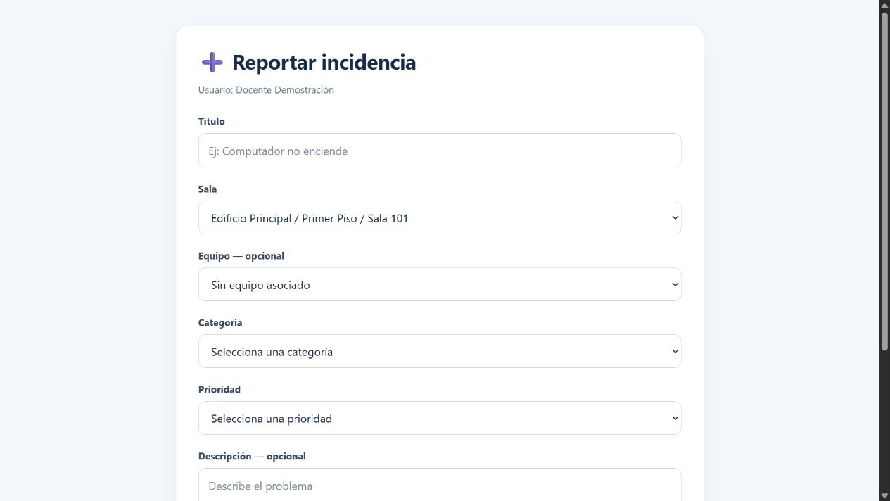
Figura 8. Resultado de la lectura del QR: formulario con Sala 101 preseleccionada. Fuente: captura del sistema en prueba local.

E6 Permisos y persistencia de datos
Comprobación de API | Esperado | Obtenido
Consulta QR sin sesión | 401 | 401 Aprobado
Contraseña incorrecta | 401 | 401 Aprobado
Inicio de sesión de profesor | 200 | 200 Aprobado
Profesor sin acceso a usuarios administrativos | 403 | 403 Aprobado
Profesor sin acceso a funciones técnicas | 403 | 403 Aprobado
Identificación de sala por QR válido | 200 | 200 Aprobado
Rechazo de QR de sala inexistente | 404 | 404 Aprobado
Consulta del reporte propio persistido | 200 | 200 Aprobado
Panel de indicadores del profesor | 200 | 500 Fallido

Verificación directa en MySQL
La consulta de incidencias confirmó el registro 2, título «Prueba de funcionamiento: proyector sin imagen», Sala 101, estado Resuelta y responsable Técnico Demostración. La consulta de historial_incidencias devolvió los movimientos siguientes:
Movimiento | Estado resultante
CREACION | Pendiente
ATENCION | En proceso
RESOLUCION | Resuelta

Los resultados completos se conservan en resultados_verificados.json. No se incluyen contraseñas ni cookies de sesión en dicho archivo.

E7 Errores detectados y acciones pendientes
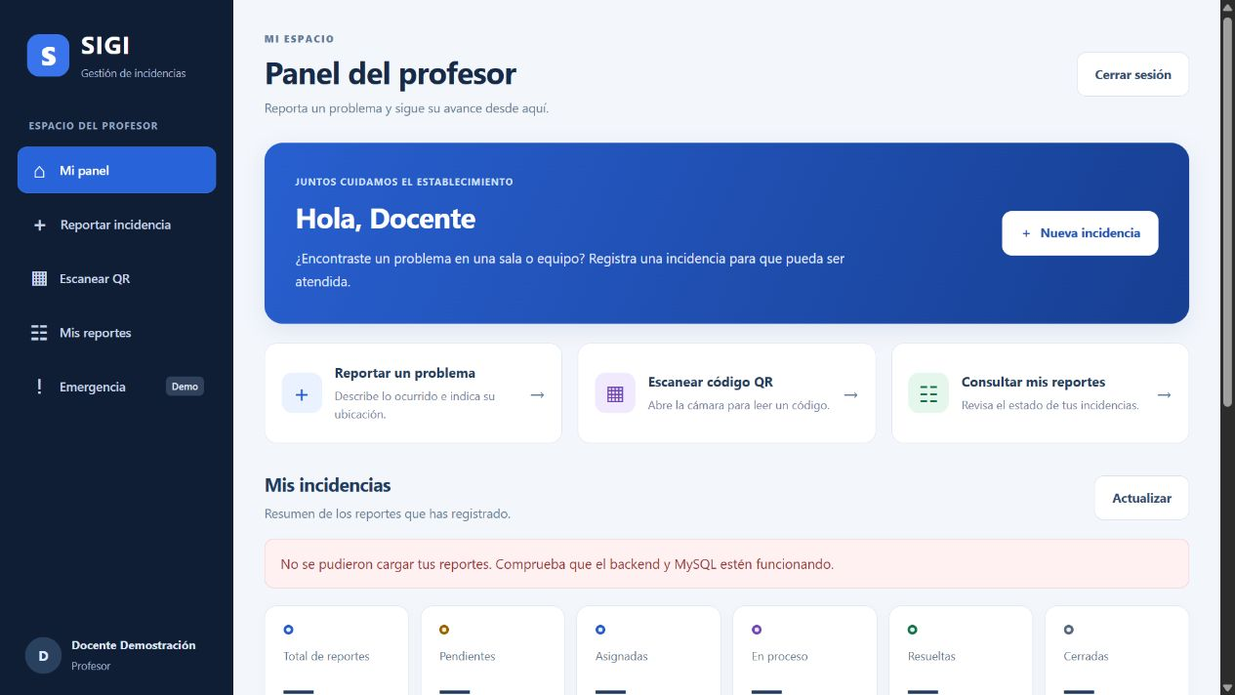
Figura 9. El panel del profesor no carga los indicadores en el entorno configurado. La API devuelve HTTP 500. Fuente: captura del sistema en prueba local.

Panel de indicadores del profesor
El backend consulta vista_incidencias_detalle. El SQL importado no define esa vista y la consulta a information_schema confirmó su ausencia. Se requiere incorporar la definición compatible con las columnas utilizadas por la API y repetir la prueba. El resumen del panel técnico sí funcionó durante la demostración.

Caso automatizado de registro y sesiones
La ejecución de los archivos de pruebas existentes produjo tres casos aprobados y uno fallido. El caso de registro y sesiones recibió HTTP 400 donde esperaba HTTP 403, en auth.test.cjs. Deben revisarse los datos del caso y las validaciones de registro antes de darlo por aprobado. La salida completa se conserva en resultado_pruebas_automatizadas.txt.
Se mantienen pendientes el módulo real de alertas, Power BI, la lectura con cámara y la validación móvil. Las capturas de este anexo muestran únicamente los casos descritos y no acreditan la finalización de todo el proyecto.

